Упатство за составување на барање, изјава и полномошно за промена на снабдувач

- Барање за промена на снабдувач
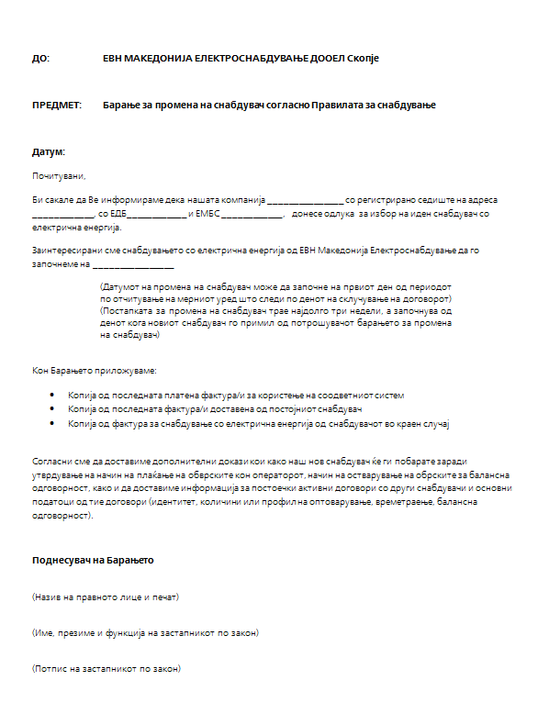
Со цел навремено да се изврши промената на снабдувач, потребно е во прилог на барањето да ја доставите наведената документација
Наведете ги основните податоци за компанијата
Наведете го датумот на почеток на испорака на електрична енергија

- Изјава за промена на снабдувач

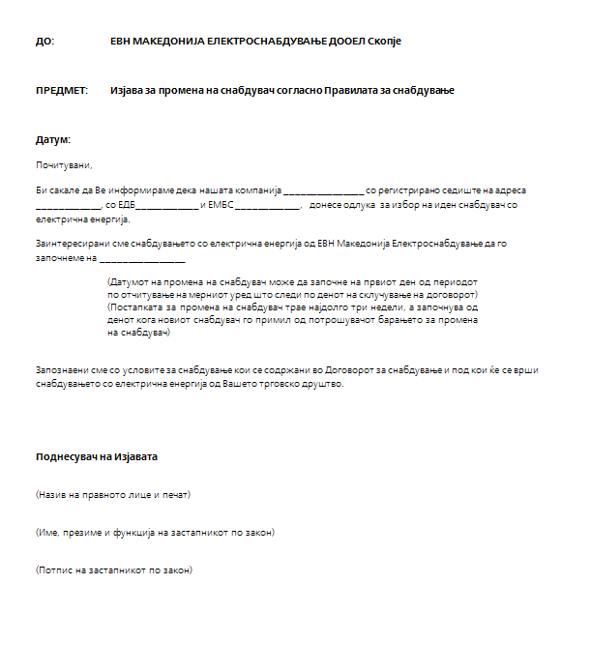
Наведете ги основните податоци за компанијата
Наведете го датумот на почеток на испорака на електрична енергија

- Полномошно

